Ratzinger versus Küng: zweimal Jesus.

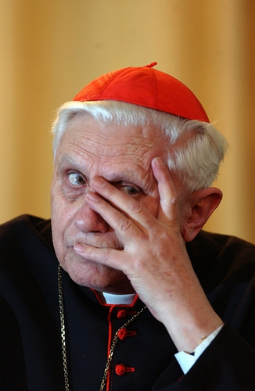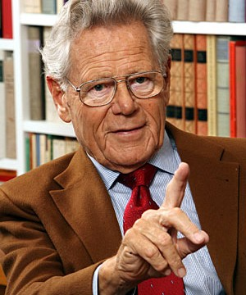

Het lijkt wel een bokswedstrijd tussen twee antagonisten, die beide de wereldtitel bij de theologische zwaargewichten ambiëren.
Eigenlijk ongezond, gegeven de context.
Een boek schrijven uitgerekend met dezelfde titel… het ruikt naar provocatie.

Nu voor mij moeten ze het niet laten, ik zit hoog op de tribune gewoon te kijken hoe die twee mekaar te lijf gaan.
Natuurlijk heb je intuïtief, zelfs in de meest neutrale kamp, altijd een persoonlijke favoriet en wie dat is ligt hier nogal voor de hand: de underdog Küng die tegen de pauselijke onfeilbaarheid amper verweer heeft. En wiens verhaal mij, als post-religieuze atheïst, een stuk meer acceptabel overkomt: niet God maar de mens centraal, dat is al een goed begin.

Maar toch…

Waarover hebben die twee het?
De persoon van een individu dat meer dan twee duizend jaar ergens in het Midden Oosten gedurende een goede drie jaar zou hebben rondgelopen en zich voorgedaan als profeet, wonderdoener, gezondene van hierboven enz. Nu waren er in die tijd honderden van dit soort bizarre figuren die het primitieve woestijnlandschap kleurden. Alleen bij deze Nazarener moet je erbij nemen dat zijn optreden aanleiding tot de grootste wereldgodsdienst aller tijden: het christendom. Niet min, maar of die Gast dat ook zo bedoeld had, daar hebben we het raden naar? Die Jezus, nadien 20 eeuwen lang op alle manieren verbogen en vervoegd.

Maar waar halen zowel onze Ratzinger als onze Küng hun weten en kennen over die rare profeet die Jezus Christus wordt genoemd? Christus, de gezalfde, de Messias verwijst ondubbelzinnig naar zijn goddelijke status. Daarover verschillen die twee absoluut niet van mening: alles komt uit de Schriften, de bijbel en als het over Jezus gaat, liefst uit de vier evangeliën. En daar neem ik dan afscheid van beide heren.

De bijbel, laat onze deze term vasthouden, wordt binnen het traditionele christelijke denken zonder voorbehoud aanzien als van direct goddelijke oorsprong. Verbum Dei, het wordt gezegd na iedere lectuur uit het evangelie. Dus de Heilige Geest, want dat is de auteur binnen de Drie-eenheid, die het ons eens zonder veel omwegen komt vertellen.

Ook aan het verhaal van Marcus of Mattheus kan dus niet getwijfeld worden. Alleen komt het erop aan, en daar zorgt de bijbel wetenschap -de exegese- voor, de juiste lectuur van die teksten te hanteren. Er staat dus niet wat er staat, er staat wat er volgens de exegeten moet gelezen worden.

Nu corrigeer ik onmiddellijk mijn wat forse uitspraken hierboven, het is mijn diepste overtuiging dat de bijbel in zijn geheel, binnen het kader van onze menselijke beschaving, wellicht het belangrijkste document is dat ooit geschreven werd. Mijn generatie alleszins, heeft zomaar uit het vuistje honderden verhalen of citaten bij de hand uit die bijbel die stuk voor stuk een onvoorstelbaar belang hebben voor onze beschaving, gewoon op ons mens zijn. De barmhartige Samaritaan, de Verloren Zoon, de tollenaar en de farizeeër, de ander wang, de penning van de weduwe, geef aan Caesar enz… Ook onze taal is er geheel van doordrongen.

Dus mijn relativerende opstelling betreft geenszins de beschavingswaarde van dat Jezusverhaal. Er rijst wel een probleem als we op het dogmatische overschakelen. Als dat verhaal een dwingend bepalende rol gaat spelen in ons doen en laten, op denken en voelen. Op dat moment dient er, sine qua non, een geloofsdaad ingevoerd te worden. Ik moet willen geloven dat die bijbel het woord van God is en dat ik daar dus onmogelijk omheen kan. Vanaf hier doe ik dus niet meer mee.

Ik beken mijn “christen, in de breed ethisch-culturele zin, niet in de belijdende vorm van een godsdienst met welomschreven, ongenuanceerd te aanvaarden mythen en riten, dogma’s en ketterijen. Ik bewonder de barmhartige Samaritaan en de overspelige vrouw die bij Jezus komt, maar ik zie dit niet uitmonden in een lijst van geboden en verboden. Ik heb dus te weinig geloof in de goddelijke oorsprong van die bijbel.

En dan nog die persoon Jezus die, als alle verhalen daarover waar zijn, zowat de modelmens moet zijn waarnaar wij, ik mijn leven in de 21ste eeuw moet boetseren. Ik moet niets. Ik kan mij laten inspireren door mensen zoals Jezus. Maar de keus aan charismatische personen in mijn leven, is wel wat uitgebreider dat dat aanbod van die vier evangelisten. Wacht maar even tot in Pretoria Nelson Mandela overlijdt.

En zo valt deze wat provocatieve opstelling van die twee antagonisten buiten mijn werkelijkheid. Ik wil over die Jezus nog wel een boek lezen (ik leef er al een kleine eeuw mee) maar het kan geen levenszaak zijn of ik mijn beeld von oben of von unten opbouw. Dat maak ik zelf wel uit.

En dus toch nog eens dat boek gekocht in Buchhaus Stern-Verlag?
Zeg nooit nee tegen eender wat kan bijdragen aan uw persoonlijke existentiële inspiratie. Denk aan de tekst van Martin Heidegger op mijn plastic tasje:

Nur wer so lesen kann (sammeln) ist imstande, einem Ansprach zu entschrechen…

